# Plan op Paaspop festival

Het Paaspop festival gedurende het paasweekend van 2019 plaats vinden op vrijdag 19 april, zaterdag 20 april en zondag 21 april. Tijdens deze drie dagen gaat de Paaspop ultieme festival app versie 1 getest worden.

Vrijdag: op de eerste dag van het festival gaat de app gereed gemaakt worden. Dit wil zeggen dat aan het eind van deze dag alle data die gebruikt gaat worden voor de daarop volgende twee dagen compleet in de app komen te staan. Hierbij zal het voornamelijk gaan over het zetten van coördinaten van plekken (bars, toiletten, meeting punten etc.) in de database. Daarnaast zal de app ook intern op het festival getest worden. Als dit allemaal voorspoedig verloopt kan de app uitgerold worden.

Zaterdag: op de tweede dag van het festival wordt de app uitgerold zodat de bezoekers er van die dag gebruik van kunnen maken. Tijdens de tweede festival dag zal er ook gekeken worden of er interesse is vanuit de bezoekers om met een hele korte ux review sessie mee te doen. Dit kan een sessie van 1 minuut zijn waarbij de gebruikers die daar interesse in hebben naar de booth komen om de app te testen en hier feedback op te geven.

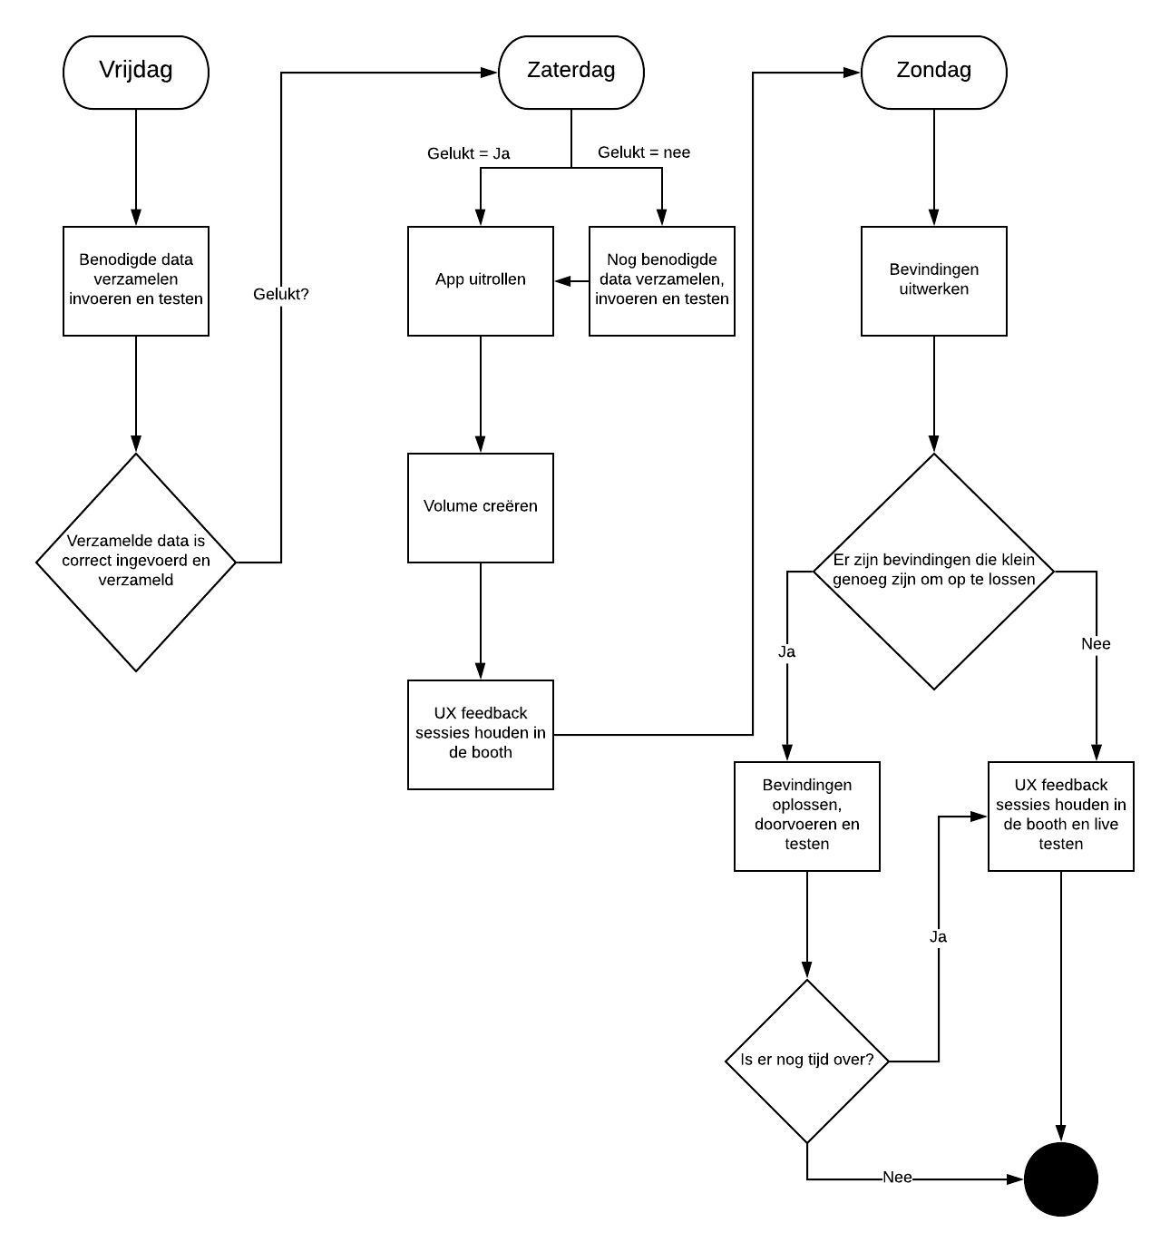Zondag: de laatste dag van het festival zal gebruikt worden om de bevindingen uit te werken en de laatste dag om te testen. Mochten er uit de bevindingen kleine wijzigingen komen die gemakkelijk te verbeteren zijn dan zal dit op deze dag zelf nog gedaan worden zodat dit gelijk getest kan worden op het festivalterrein.

In de diagram hier naast wordt getoond hoe dit aangepakt gaat worden:

# Volume creëren

Om de app goed te kunnen testen moeten er veel gebruikers gebruik van maken. Zoals te zien in de beslisboom, wordt de app – mits het data verzamelen goed gaat – op zaterdag uitgerold voor de festivalbezoekers van die dag en zondag. Om de app aan de bezoekers te brengen moet er promotie komen. Dit kan op de volgende manieren gedaan worden.

Via de booth op het festival (offline directe promotie) waar de bezoekers de app kunnen testen worden de bezoekers van het festival direct bekend met de app. Doordat ze de app hier even kunnen testen, en feedback kunnen geven, kan dat een prikkel zijn om de app daadwerkelijk te downloaden. De verwachting is dat hiermee ergens tussen de 25 en 75 mensen bereikt worden.

Een korte animatie video op de social media kanalen van Paaspop (online promotie). Dit kan zijn, een bericht op de Facebook pagina of een animatie op de Instagram story. Via deze weg zullen veel mensen bereikt worden. Dit omdat veel bezoekers deze kanalen in de gaten houden om op de hoogte te blijven van het laatste nieuws rondom het festival. De verwachting is dat hiermee ergens tussen de 500 en 1000 mensen bereikt worden.

Een korte animatie video op schermen op het festival (offline indirecte promotie). Op deze schermen wordt vaak ook het laatste nieuws / reclame getoond. Veel mensen zullen dit opvallen maar de directe prikkel om de app te downloaden zou kleiner zijn dan via social media kanalen aangezien hier een link bij gezet kan worden naar de app store en als men het op het scherm ziet moeten ze zelf naar de appstore en zit er dus een handeling tussen. Hiermee wordt verwacht ergens tussen de 100 en 200 mensen te bereiken.

Wanneer al deze drie promoties worden ingezet zullen er naar verwachting tussen de 625 en 1275 mensen bereikt worden. Deze hoeveelheid festivalbezoekers die de app gebruiken zou genoeg zijn om een goede test uit te voeren.

De promotie video die hiervoor gebruikt wordt kan hier gevonden worden:

[Promotie video v1.mp4](Promotie%20video%20v1.mp4)